КАМІН (kamin_13)

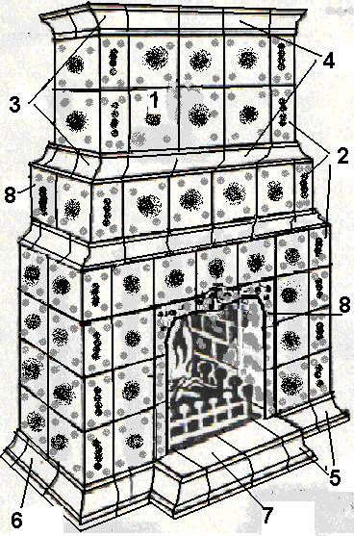

№ елементів | Назва елементів | Кількість, шт.
1 | Кахель прямий | 29
2 | Кахель кутовий | 14
3 | Карниз кутовий | 6
4 | Карниз прямий | 20
5 | Цоколь кутовий | 4
6 | Цоколь прямий | 8
7 | Плитка плоска з малим карнизом | 4
8 | Портал | 7
9 | Плитка половинчаста | 2
 | ВСЬОГО, шт | ∑ 94
Загальна висота, см |  | 195
Маса кахелю, кг |  | 140

